INDICAÇÃO Nº4188/2015

Sugere ao Poder Executivo Municipal fazer “operação tapa buraco” na Rua Vitório Padovese, próximo ao número 298 e 288, no bairro Parque do Lago.

INDICA Ao Senhor Prefeito Municipal, na forma regimental, determinar ao setor competente que tome providências no sentido de fazer “operação tapa buraco” na Rua Vitório Padovese, próximo ao número 298 e 288, no bairro Parque do Lago.

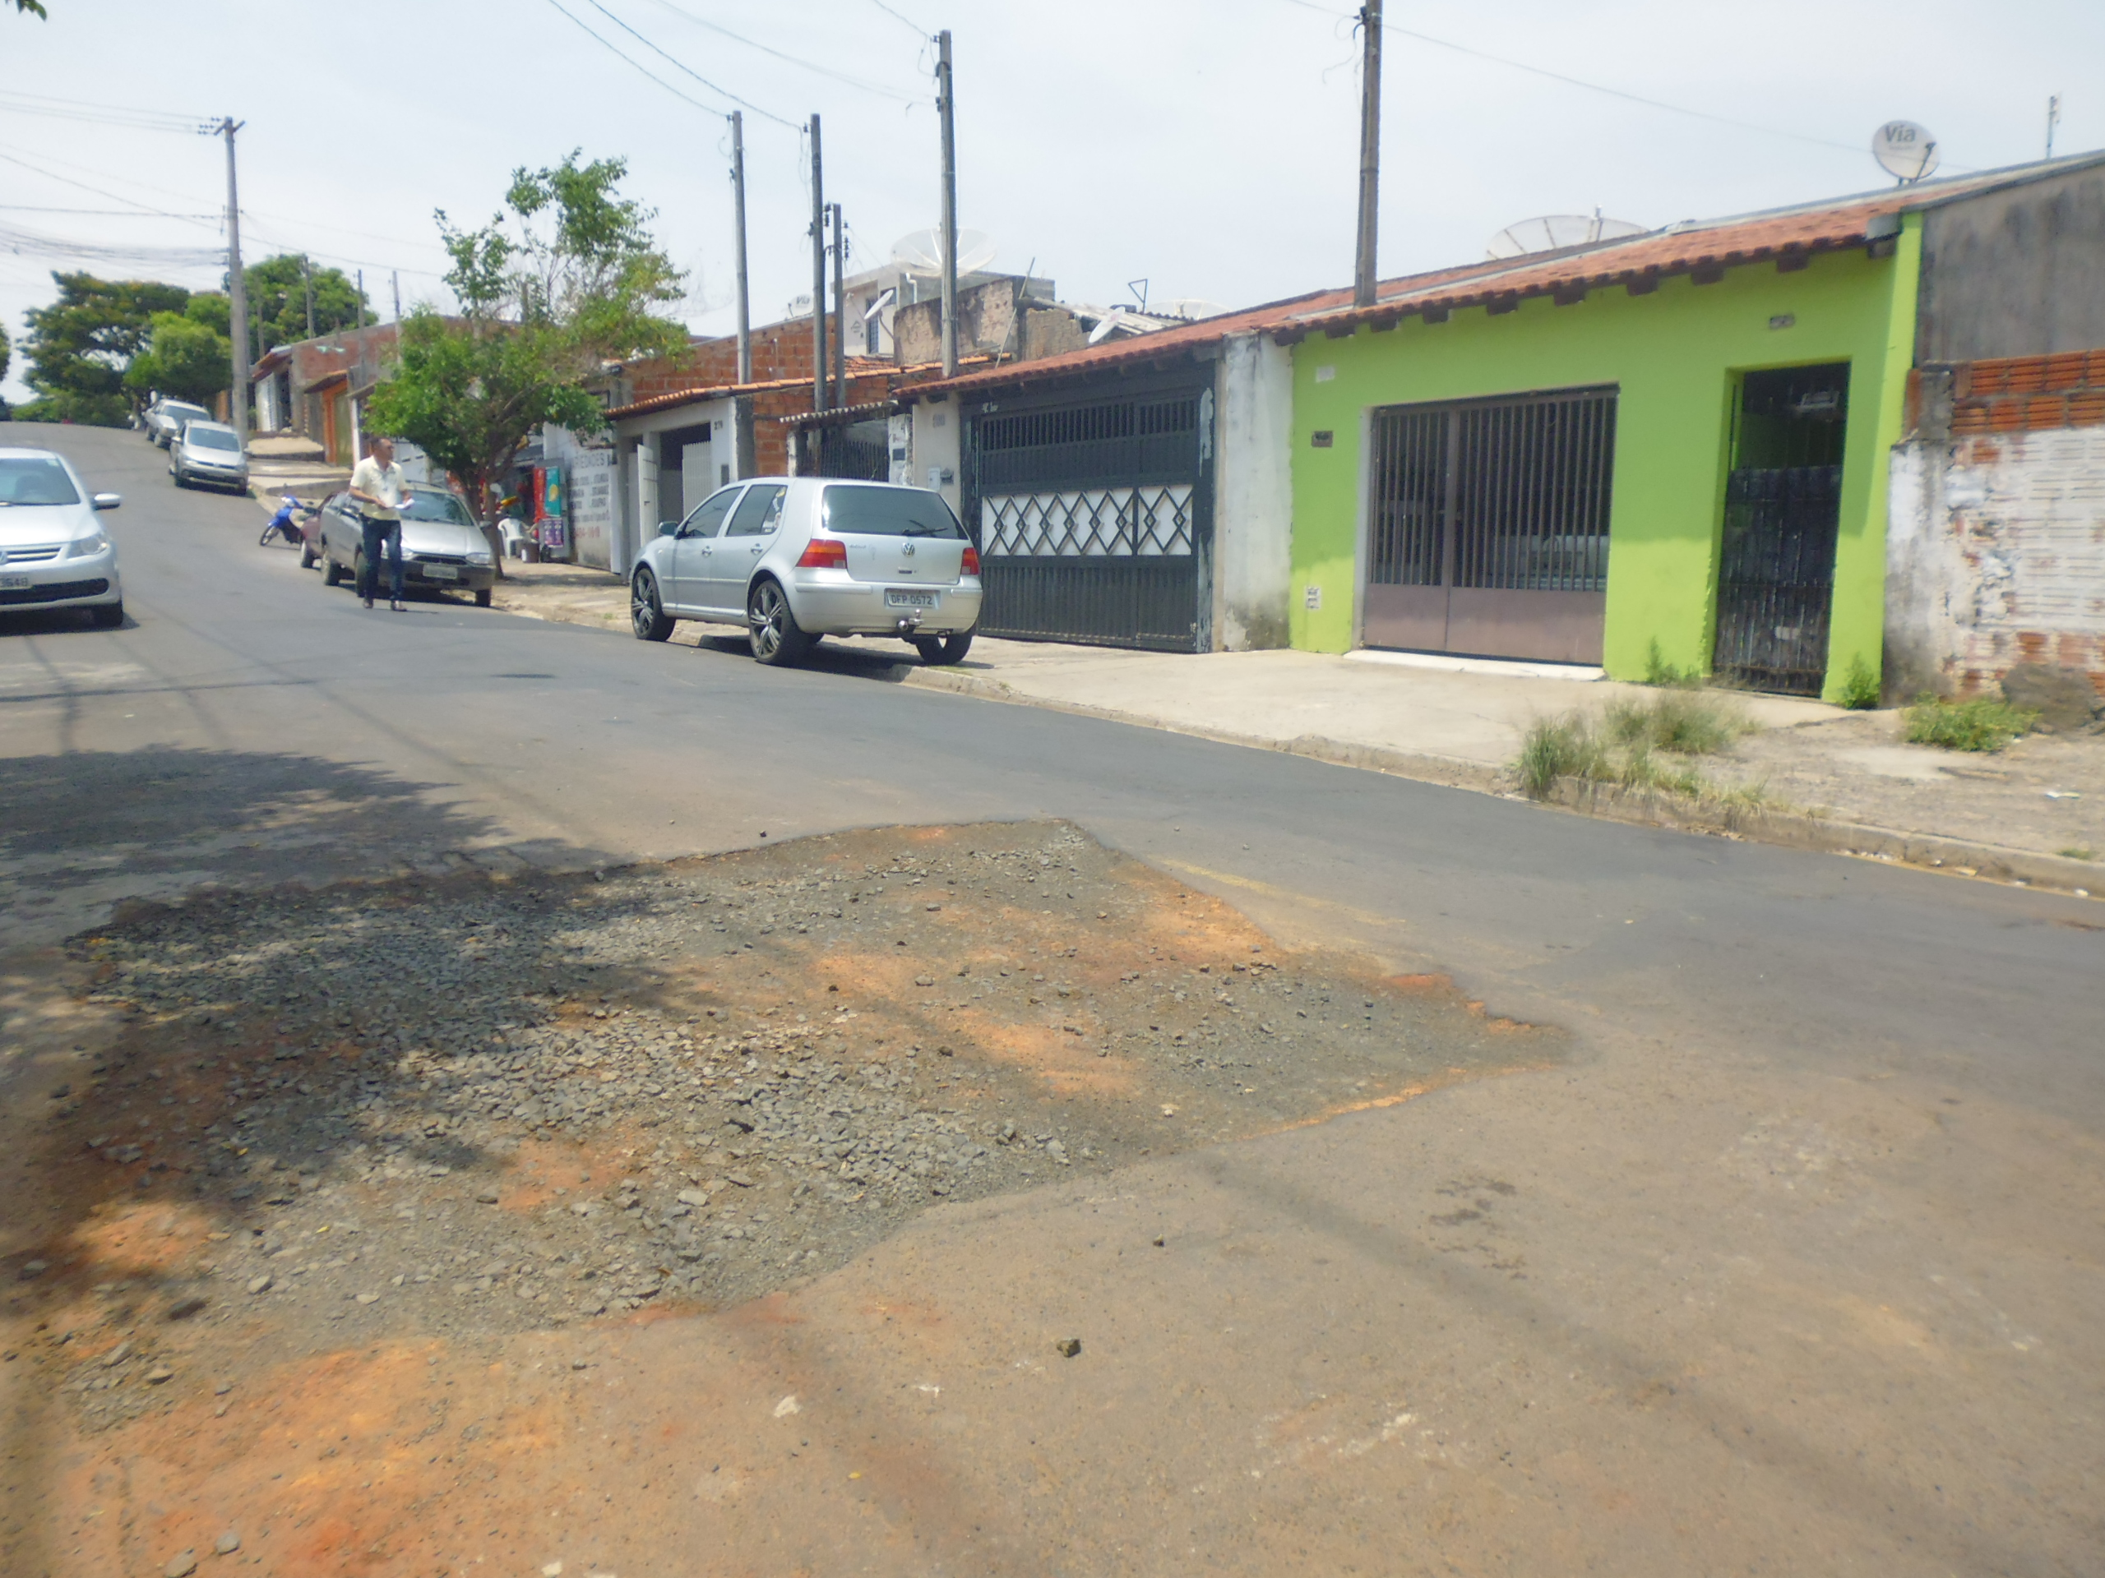
Justificativa:

Conforme visita realizada, este vereador pode constatar que estas vias necessitam que faça o tapa buraco, para melhorar o trânsito no local.
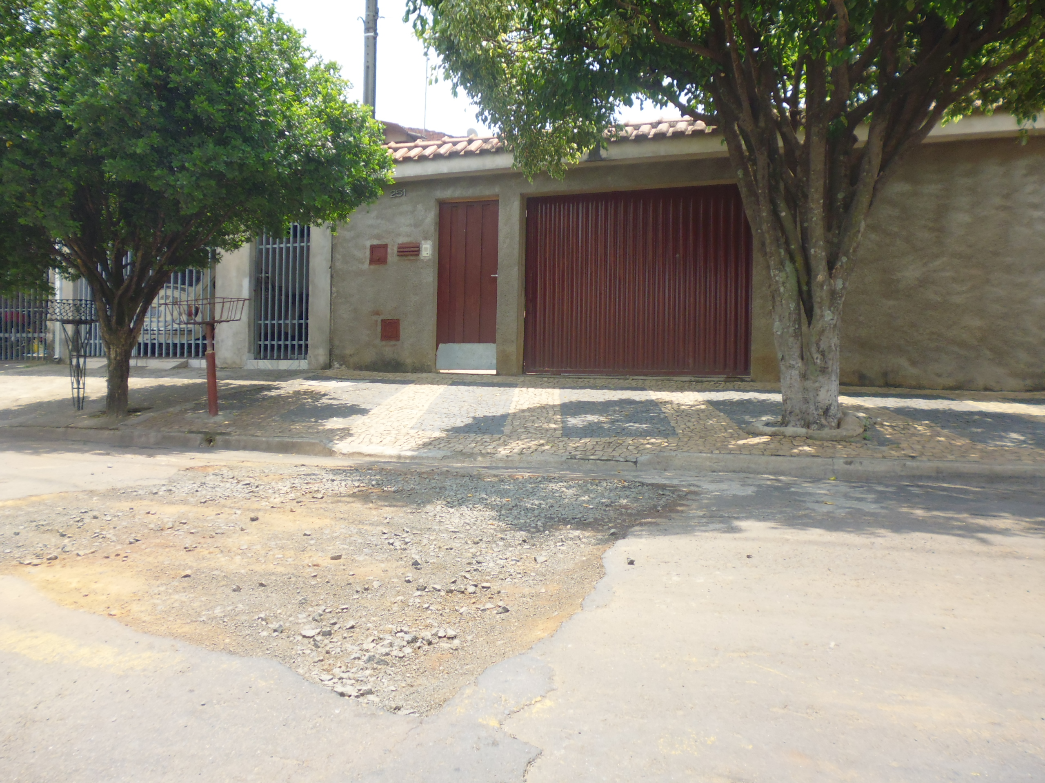

Plenário “Dr. Tancredo Neves”, em 22 de outubro de 2015.

ADEMIR DA SILVA

-Vereador-

